我的景美溪故事

陳思永

我從小家住台北市的北區，活動範圍不大，直到進了中學，才開始往位於南邊的學校通勤，但最遠也僅止於羅斯福路四段的台大校區。不過，從小就對過公館後更往南的木柵時有所聞，因為每回颱風一過，第二天一定會從報紙上讀到 -- 政治大學校本部又因景美溪泛濫，被淹得滿目瘡痍，校長率領師生清理校園的新聞。猶記與政大淹水新聞掛勾上報的校長大名，先後有陳大齊與劉季洪兩位。夏秋是台灣的颱風季節，因此1968我離開台灣後一直留有政大老是在颱風淹水與清理校園之間循環的印象。作夢也想不到，時隔48年後，我竟然半定居於離政大與動物園不遠的景美溪畔；五年來，不但還沒看過景美溪氾濫成災的景象，而且在台期間幾乎每天或騎車或走路於景美溪畔。

景美溪發源於台灣雪山山脈的北端，由東北往西南經石碇、深坑、木柵、景美，匯入新店溪而接上淡水河。早期台灣北部的先民從淡水搭船，沿著新店溪一路轉進景美溪，與深坑與石碇等地的居民進行茶、煤、染料等的交易。鄰近的景美與木柵地區，有一半貼著景美溪，以至於每當颱風暴雨來時，溪水高漲，四處漫流成災。國民政府遷台後，源於南京中央黨務學校的國立政治大學於1954年選在木柵區復校，逐漸進入與水患共存的世代。1970年代台灣經濟起飛，台北人口迅速增加，土地需求加大，促使從1967年開始的，台北郊區地帶的防洪工程加速進行，到了1982年，政大終於脫離為期二十幾年的淹水夢魘。

以景美溪為例的河道整治工程分成三個階段：（1）沿溪建築堵水的防洪牆/堤防；（2）蓋抽水站，將暴雨時周遭社區內排水溝宣洩不及的積水抽入溪中；（3）疏浚水道，去除溪中的淤塞，以增加排水量。前兩項的整治時間從1967到1984，河川疏浚於1990年開始進行；整治工程為期20幾年，但是，每一階段的整治都減少了水患成災的程度。待我幾度重返家鄉，又踏上景美溪畔時，已鬢髮斑白，昔日每當暴風雨來到就助紂為虐的景美溪，已經脫胎換骨，成為滋養周遭里民與來客身心的河濱公園綠地；籃球場、網球場、羽毛球場、兒童遊樂運動場也錯落在沿著景美溪兩側的高灘地。何謂「高灘地」？得從堤防的建構談起，於此借用從我住處的窗口攝得的景美溪一角的圖一說明。

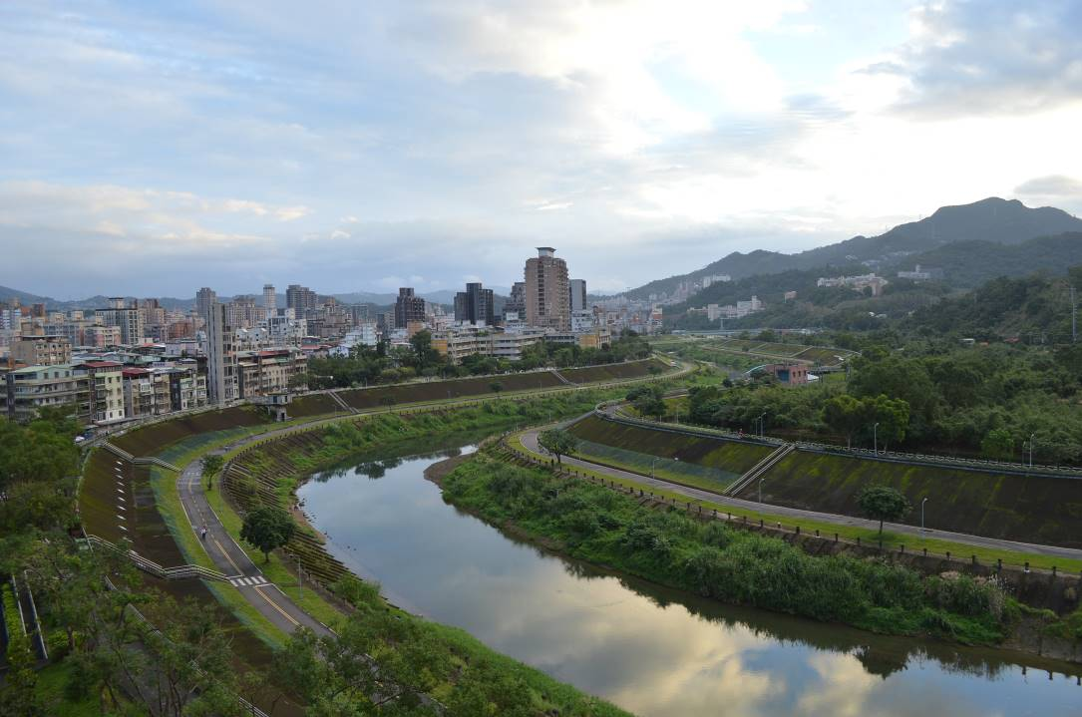 圖一 從我窗口拍攝到的景美溪一角。

目視可及之景美溪的水是從木柵（相片遠方處）流往景美，乃以水流方向為準，稱順水流方向的右邊沿岸為景美溪右岸，其對岸則為景美溪左岸；每次騎車運動前都要先想好是騎左岸還是右岸。相片中公寓與大樓林立的一邊是景美溪右岸；對邊的青山綠坡則為景美溪左岸，夾雜在青山綠坡遠處的有香火鼎盛兼有觀光美景的指南宮；位在半山坡的建築物是一部分的政大院館與學生宿舍。

景美溪左右兩岸的防洪堤防都有兩層；緊靠溪水的底層堤防，我稱之為下堤，堤道上鋪著只容許行人與騎乘自行車的瀝青路面，在它上面約一層樓高者為上堤，是只容許行人通行的步道，當然行人可以遛狗同行。在有斜坡的堤道上，每隔一段距離，就有可以連通上下兩堤防的階梯。上堤人行道上，每隔一小段距離就有供行人休憩賞景的座椅與涼亭；上堤與下堤的側邊則以茵草綠樹「鑲邊」；沉靜徐緩的溪流如同映照天上青天與浮雲的明鏡。

上下堤防的高度和斜度各區不同，其間的距離與面積也有差別。上下兩堤之間因長期淤砂沖積而成的地表就叫「高灘地」。沿著南區景美溪直到北端淡水的各條溪流的岸邊，都有大大小小與形狀不同的原始高灘地；人為的挖掘、填補、犁平、鋪路、、、等工程對自然形成的地表做了塑形整容的創作。有的高灘地大到可以在上面蓋運動場、小朋友的遊樂場、籃、足、棒球場、甚至停車場。對我而言，功能最大的人為建設則是，銜接景美溪、新店溪、淡水河而直通到淡水的自行車道。沿溪的任何一處高灘地，縱然再怎麼狹小，也犁出至少容得下一部腳踏車通過的自行車／行人通道。我先天不是運動的料，因此也懶得運動，但因緣際會，在台期間得以與景美溪為鄰。時隔42年練習了一陣大學畢業後不曾再碰過的騎腳踏車後，景美溪與新店溪的自行車道不只是我接駁捷運與公車的交通要道，還是我每天上運動課的體育場地。

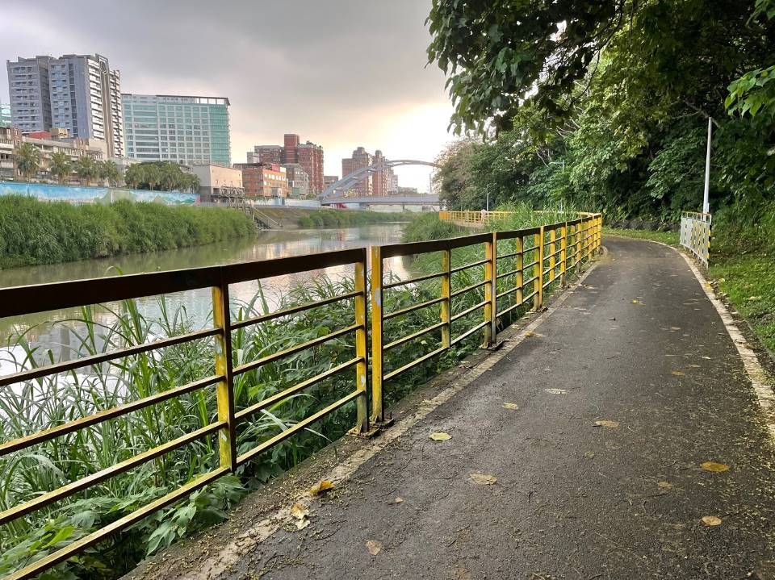
圖二 我要到公館、台大與青年公園時的必經自行車道。此處的高灘地狹小，但其寬度還能鋪一道容許自行車雙向會車的道路，隔著護欄下堤垂直切進溪面。

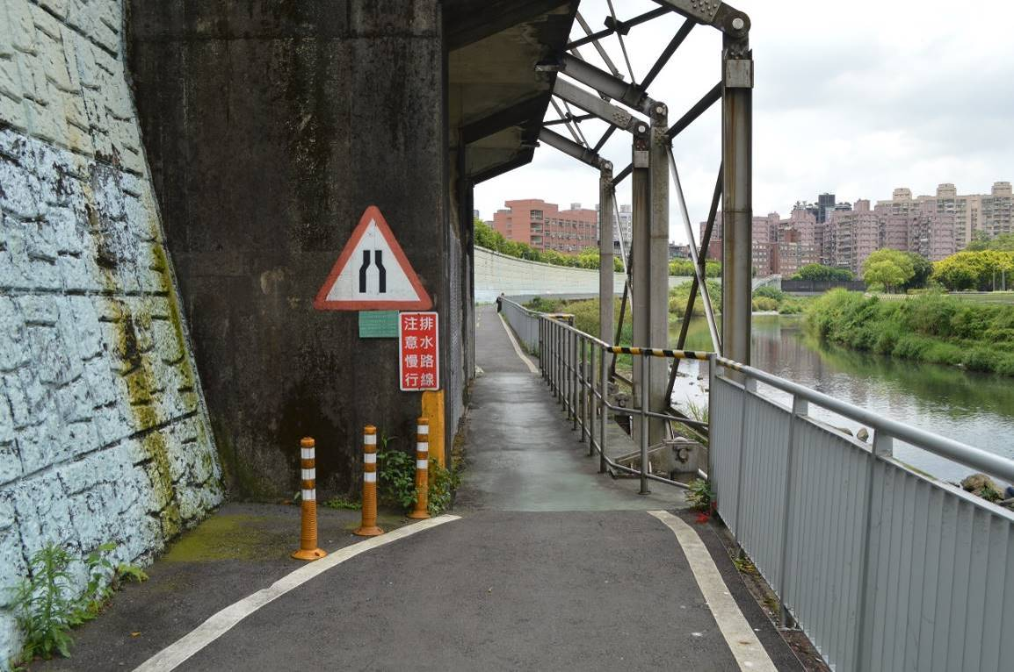
圖三 此處的高灘地更加狹小，開出來的自行車道僅容一車通過，幸好距離很短。

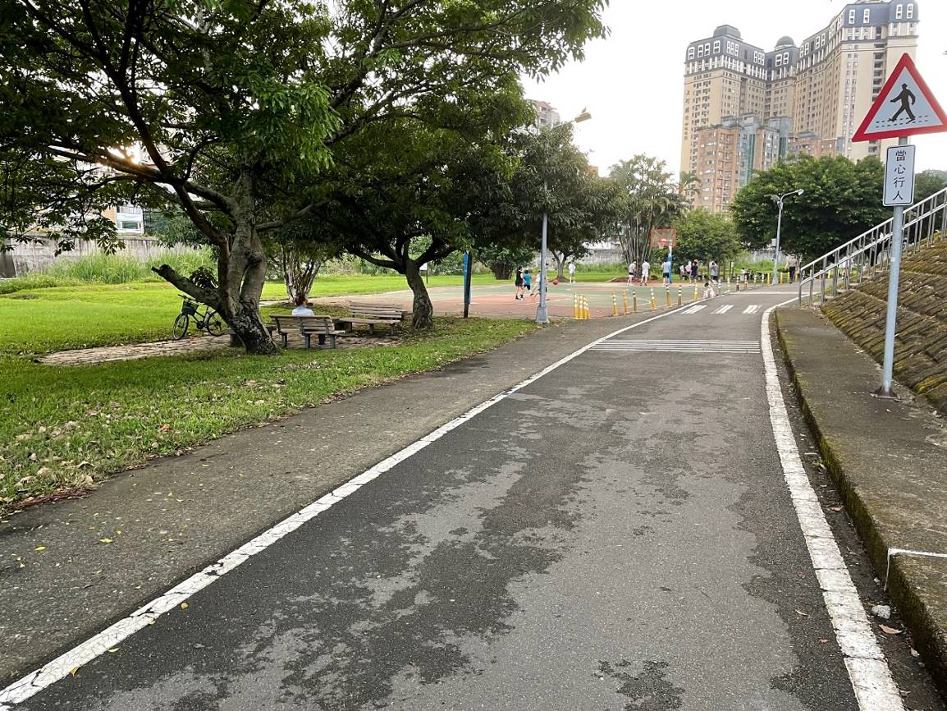

圖四 此處的高灘地面積很大，自行車道之外，還有休憩的地方和籃球場。上下堤之間有順著斜坡而建的階梯。

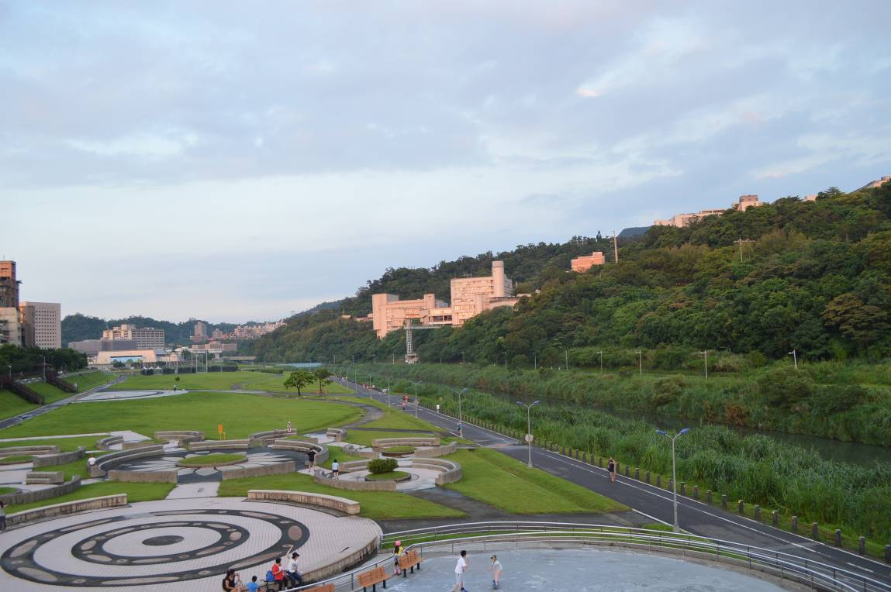

圖五 高灘地的面積可以大到在上面建設頗具規模的遊樂場。圖右邊在景美溪另岸被夕陽照射的淡色建築是政大的一部分。

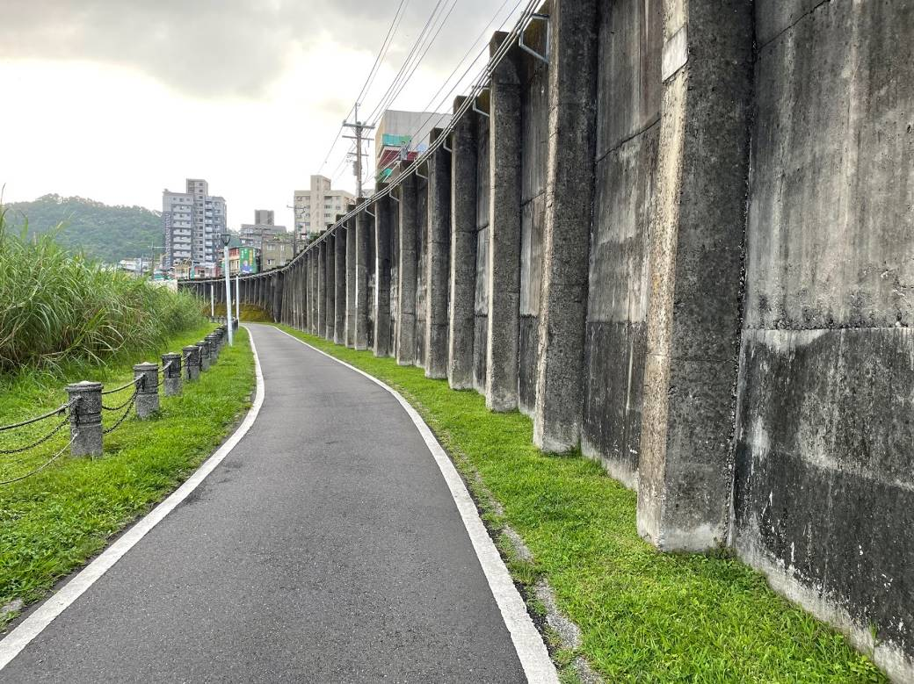

圖六 此處上下堤之間，除了狹窄的草地，無可利用的高灘地，只能建拔地而起的垂直石牆以撐住上面的堤道，因為修建堤防前，堤外社區房舍與公路已經存在。

雖然近些年來，我未曾見過暴雨橫掃景美溪一帶的場景，但從沿岸警示牌的告示，可知不能不防有萬一的時候。若暴雨來襲、溪水高漲，防洪系統的最後一道防線是頂端的上堤，萬一溪水水位高過上堤，水必然漫入社區，推想此刻抽水站的抽水功能也失守了。但聽長居此區的朋友說，在文山區，前面的情況只發生在接近動物園之木新路四段一小段地勢低窪處，但積水時間不長，倒是發生過堤道樹木折斷、路燈倒塌與泥濘滿地的大颱風，此時下堤道會封閉一段時間以便清除大水退後留下的滿地淤泥、雜草、落葉、垃圾、和斷枝等，隨後再一一扶正修理倒塌的路燈。

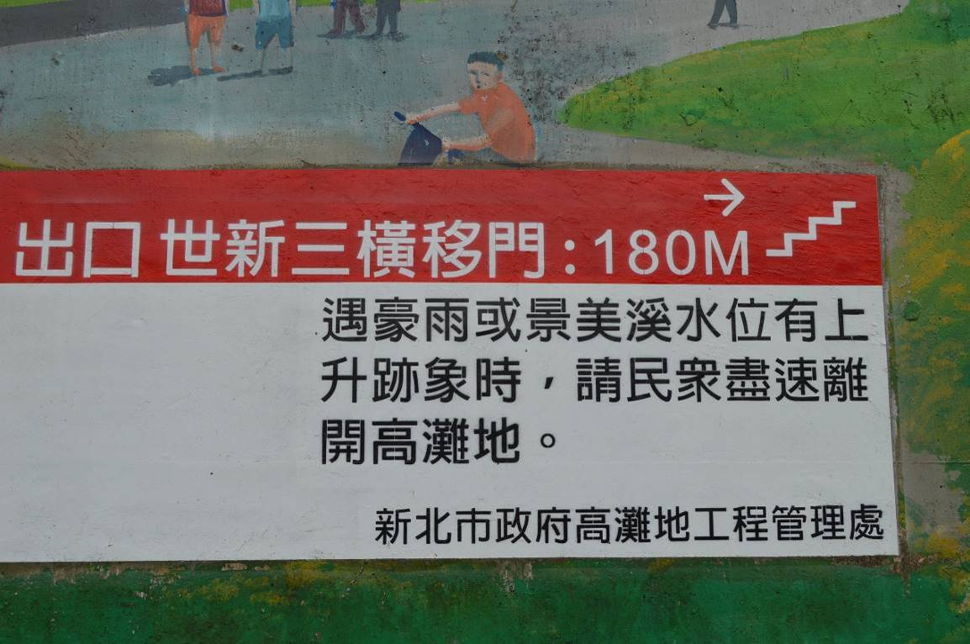
圖七 警告牌之一

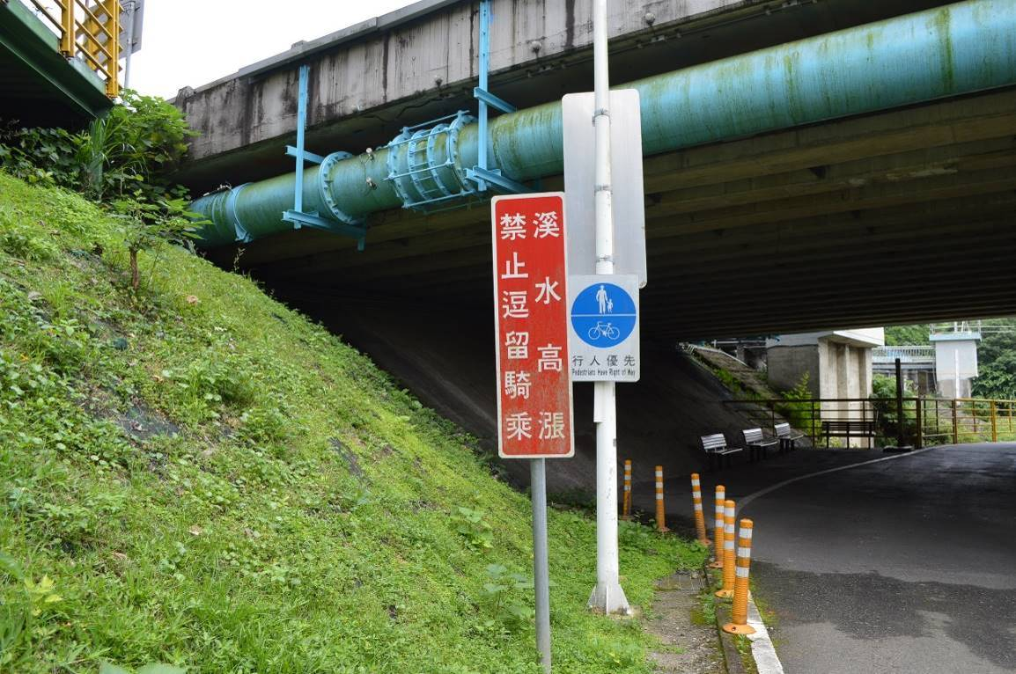
圖八 一處下堤道的警告牌。沿途的橋下多半設有如相片左側的座椅，是休憩與臨時躲雨的所在。

五年來，修身養性於景美溪畔之際，時有讓我掛心擔憂之處。騎車所經之處，見到了讓我揪心的地景變化 – 緊靠下堤的溪邊，有的長滿了聲勢壯大的野草叢及自然生成的樹木，遠觀還以為是樹林；有些水道中間處竟然浮出一塊陸地，隔年再見，野草和樹木已經堂而皇之地在上繁殖了。有次我問里長，是不是該清理一下淤積的土推？里長聽後大笑，說這事呈報過主管單位 – 經濟部水利署，得到的回應是，用不著頻繁地做小掃除，等到？？？，再來一次大掃除就是，聽了半天，我是有聽沒有懂。莫非淹了大水之後才是大掃除的正確時機？

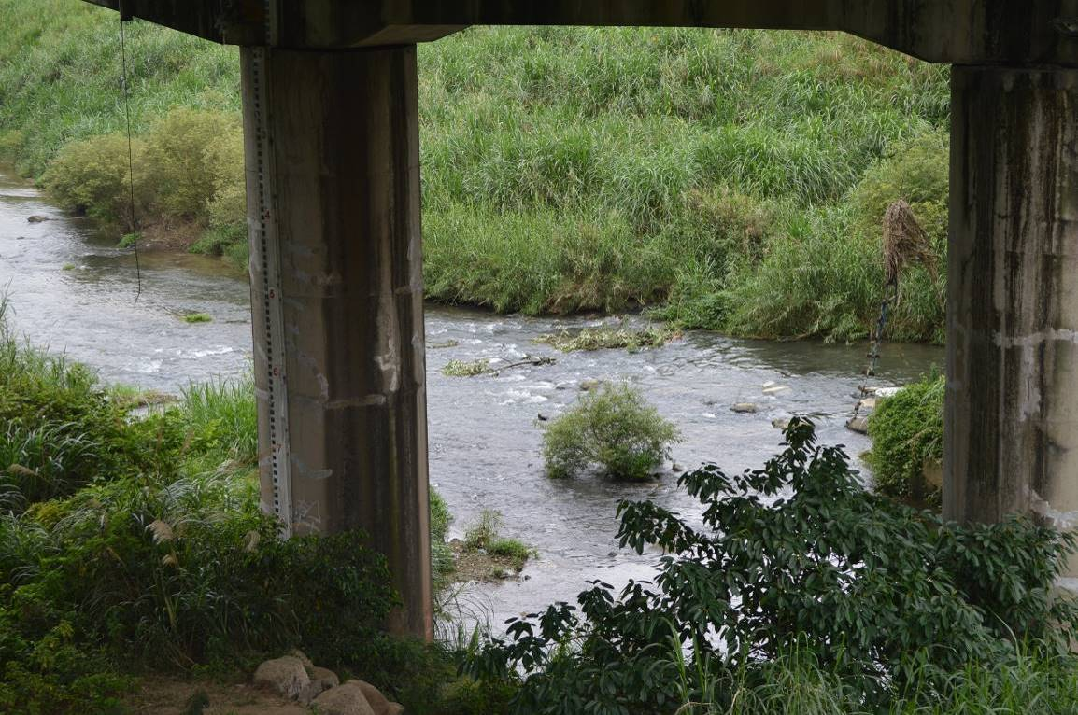

圖九 眼前所見的野草綠樹都是長年淤積泥沙的自生成果。如此下去，河道將變成河床，再下去，可能就是可以行人的路地了，再下去可能就是另一個吸引無殼移民蓋房住居的「社子島」^{註}了。

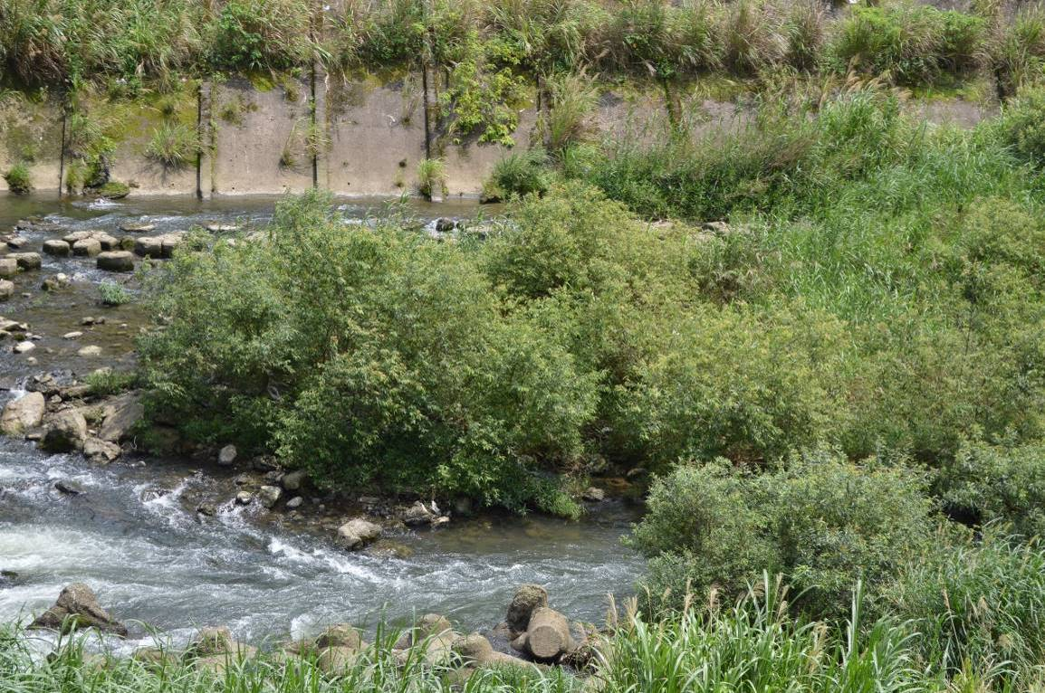

圖十 這處的景美溪已經生出一個小島了。

景美溪下游的堤道與新店溪和淡水河的堤道連接，綿延甚長，可以一直通到淡水；在台北，它與「大安森林公園」被公認是嘉惠一般民眾享受生活確幸的兩大德政建設。景美溪對我至關重要，近年來居家台北時，每天都會在溪畔的河濱步道上或騎車或走路一小時左右，風雨無阻。多年來容易受涼感冒的老毛病在不知不覺中大為改善，想是長時間如此持恆運動所致。此外，在堤道上快步行走或騎車馳騁拉風之際，思路似乎特別順暢，文思靈感往往不求自來，私下祈求發生於社子島的滄海桑田變化不會發生在這條溪上，然而話說回來，社子島不也算是高灘地的一類，天地造化，區區小民奈之如何？！

註:社子島是台北市士林區所管轄之社子分區的一部分，係由基隆河與淡水河交匯而成的一個沖積平原，平原上蓋了密密麻麻的房舍，早已經是人群聚居的社區。

2022. 05. 21

